高教社“国培计划（2022）”—河北省欠发达地区农村学校“一对一”精准帮扶整校教师培训项目涉县(西戌中学)

简 报（第四期）
撰稿：涉县教师发展中心 发布时间2023年3月31日

研课磨课，追求卓越
从3月13日——3月31日，三周时间，西戌中学100名教师，分成六大组，每周两组，在前期研课磨课的基础上，首先组内赛课，推出优胜者，然后在周五进行全校公开课，最后推出了本次国培活动十几名优秀选手，他们的课精彩纷呈、各有特色、各具千秋。
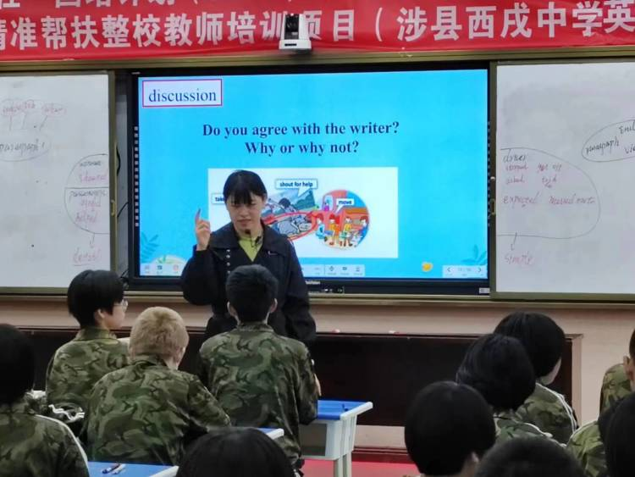
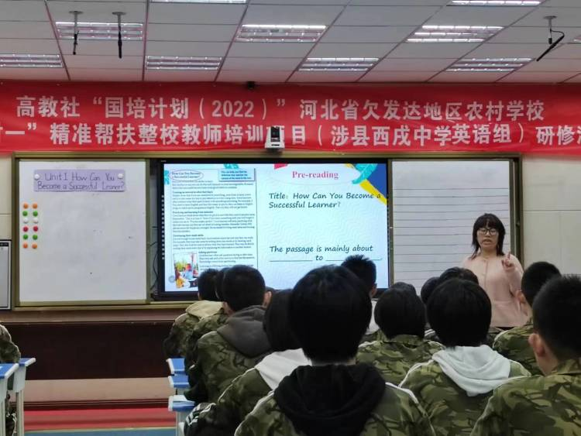

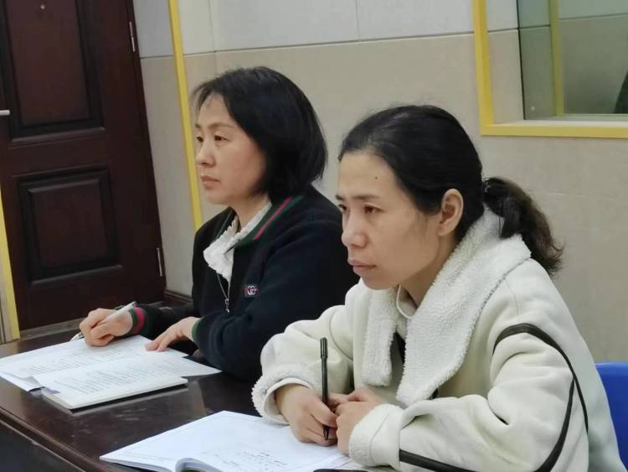
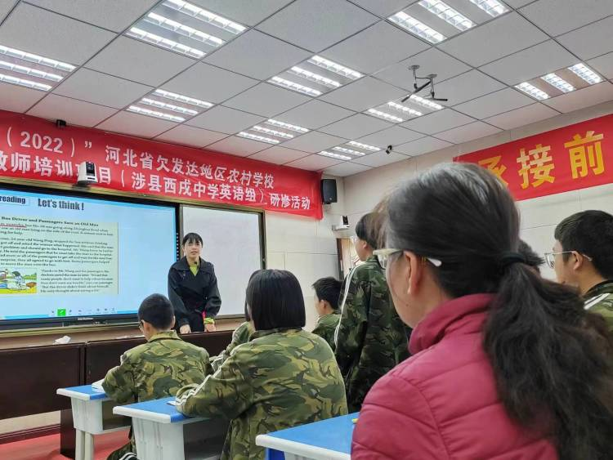

教师发展中心教师全程听课能并与讲课教师及时通沟感悟，探讨得失。
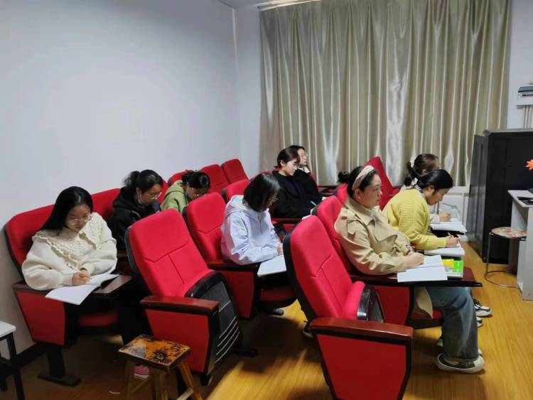
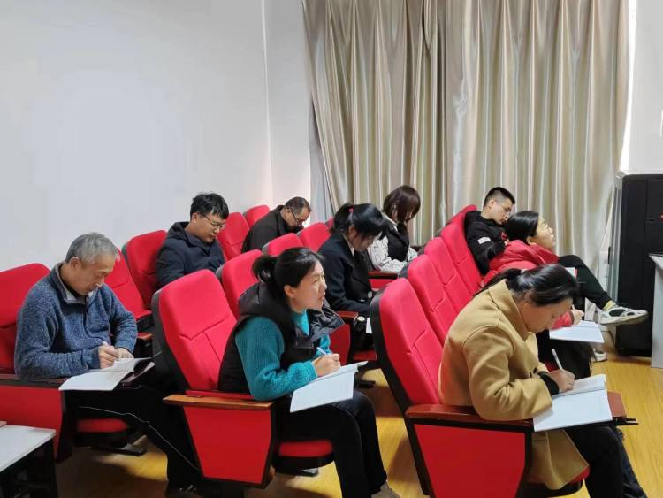

老师们在观摩室认真记、认真听，不放过任何细节，都想把同头老师的优点学到手。
本次国培活动，在教师发展中心的指导下，专家对教学活动进行指导，老师集体教研后形成了教学设计1.0版，老师们说课后，专家进行点评，形成了教学设计2.0版，老师们积极准备，认真上课赛课，课后反思修改，最终形成教学设计3.0版。如何让自己的课上的更好， 培训中，专家引领教师接受了新的教育教学理论，为老师今后工作提供了源头活水，老师积极探索，不断进取，学以致用，反复修改自己的教学设计，打磨课程，每个人在观念上得到了洗礼，理论上得到了提高，知识上得到了积淀，教学技艺上得到了提升。
通过培训，老师们坚定了教育要着眼学生未来发展的理念，更要坚守自己不忘教育初心，追求教育本真的梦想，心无旁骛做好教育，只争朝夕，不负韶华，为实现百年教育梦想而努力奋斗。

